Дата: 28.01.2021г.

Группа: 20-ПСО-1дк

Наименование дисциплины/МДК: Математика

Тема: Вычисление площадей с помощью интегралов.

***Вычисление площадей фигур***

Найти площадь фигуры, ограниченной линиями:



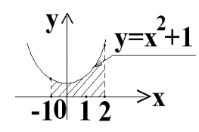 

Ответ: 6 ед2



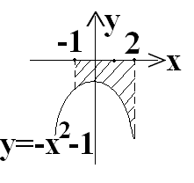 

(см. пример 1)

Ответ: 6 ед2



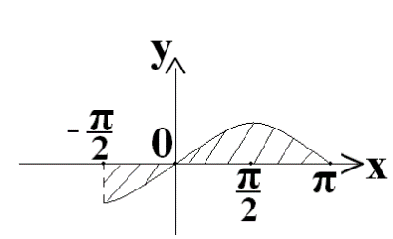

Фигуру разбиваем на две части и считаем площадь каждой по отдельности; найденные площади складываем.



Ответ: 3 ед2

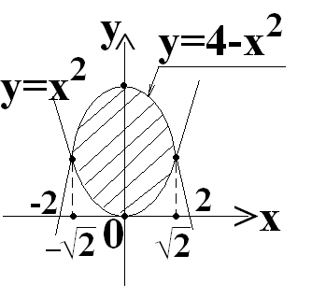****

Решение.

1) ищем пределы: это точки, в которых графики функций пересекаются. Значит: 

2) Фигура ограничена графиками четных функций, значит, она симметрична относительно оси Oy. Тогда удобнее найти половину площади и умножить на 2:

Ответ:  ед2

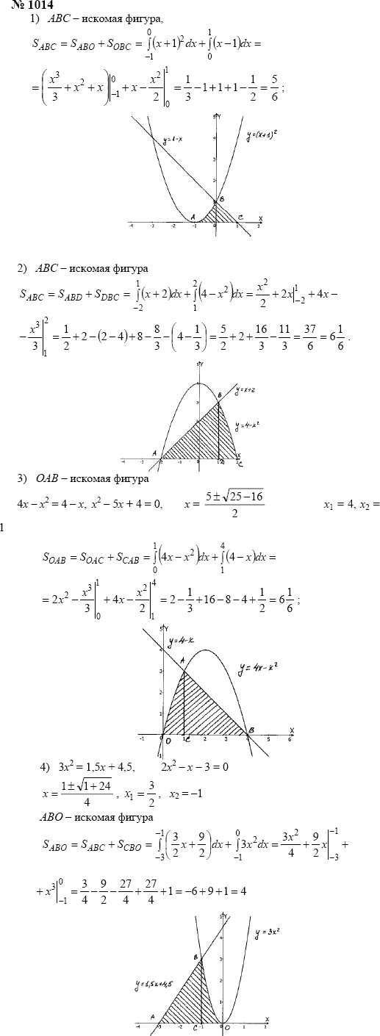



**№ 1015**

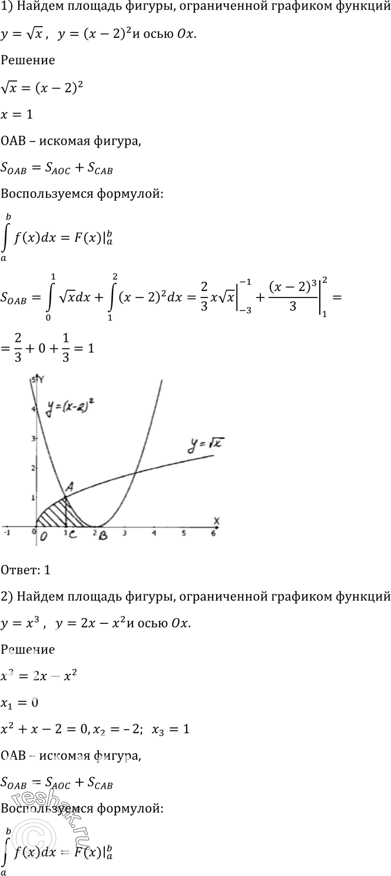

**№ 1016**

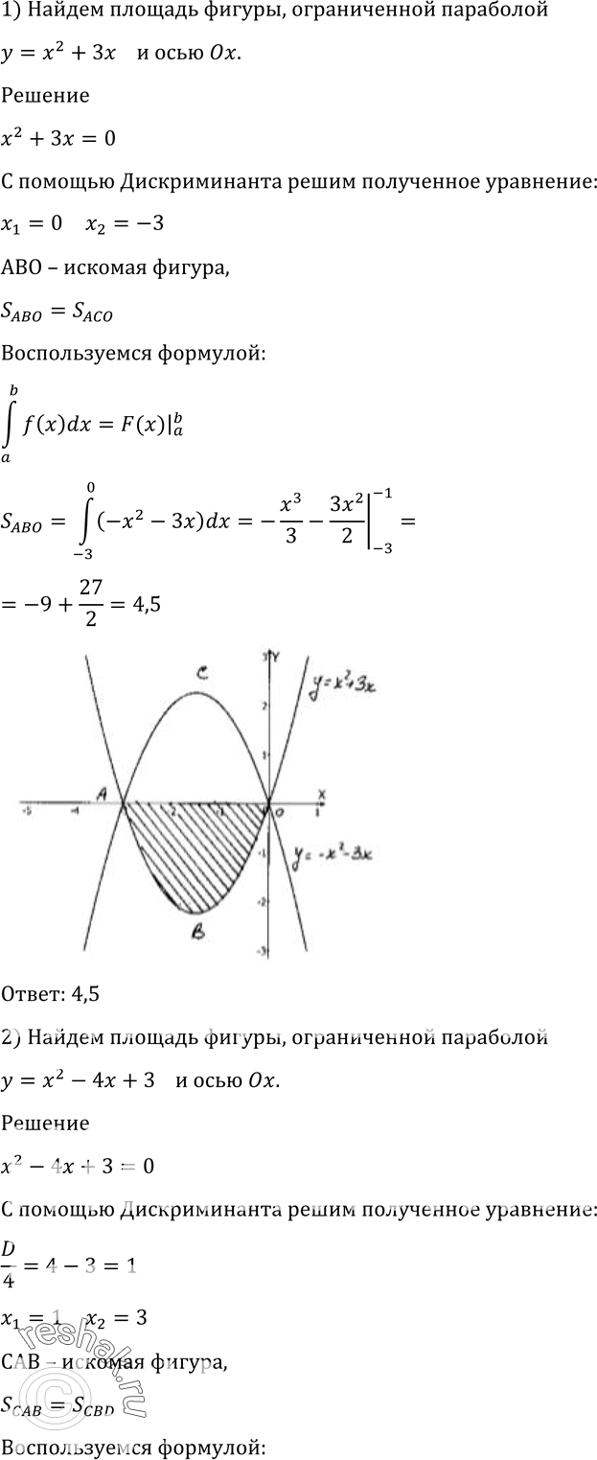

**Контрольные вопросы (тест или задания для самостоятельной работы):**

Решить задания по учебнику Ш.А. Алимова № 1014-1016 (**четные)**

Преподаватель Х.Ш. Сулиманова